珍珠鸡怎么养长得最快，珍珠饲料配方
珍珠鸡肉质风味独特，广受消费者的欢迎，养殖珍珠鸡搭配营养的饲料自配方，促进其生产性能,产蛋率得到提高,日增重明显，饲养出来的珍珠鸡生长发育快，体型健壮美观，现在为大家介绍自配的珍珠鸡饲料配方，供参考：
珍珠鸡饲料自配料
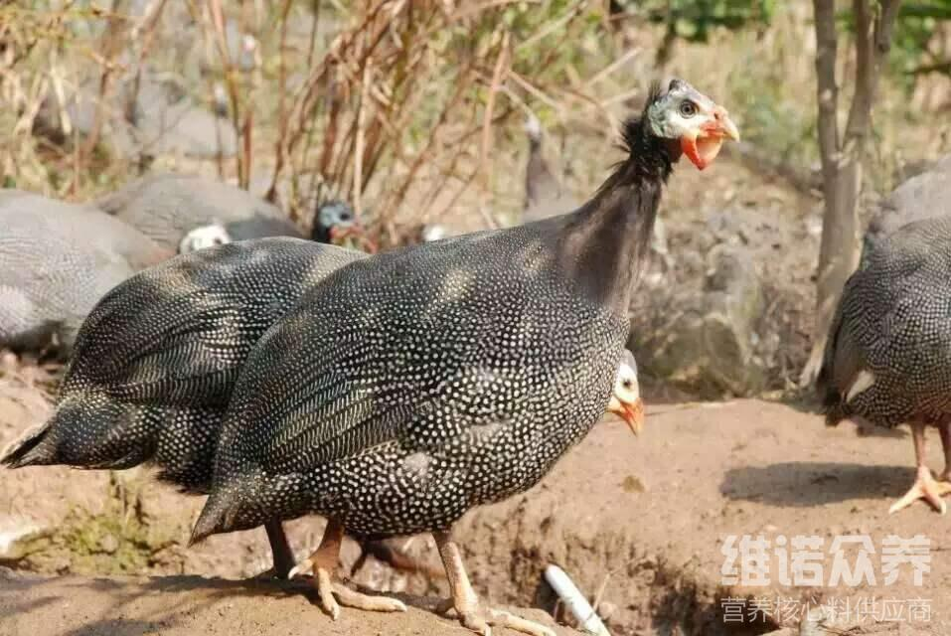
一、珍珠鸡饲料自配料：
1、玉米49.2%、花生饼粕8%、黑麦5%、次粉8%、亚麻籽粕5%、油茶饼4%、荞麦5%、马铃薯干4%、竹节虫粉1%、山萝卜2%、稗子嫩茎叶2%、鸭血粉1、鹅蛋壳1%、胡萝卜缨2%、高岭土0.5%、菠萝汁1%、食盐1%、维诺鸡用多维0.1%，维诺霉清多矿0.1%，维诺复合益生菌0.1%。
2、玉米35%、高粱20%、麸皮10.7%、花生饼5%、大豆蛋白粉10%、荞麦壳4%、马蹄渣3%、胡萝卜籽4.5%、花椰菜茎叶3%、禽畜胎盘粉2.5%、蜂蛹粉2%、维诺鸡用多维0.1%，维诺霉清多矿0.1%，维诺复合益生菌0.1%。
3、高粱粉8%、大豆叶粉48%、菜芽粉10%、红薯蛋白粉10%、面包虫粉10%、苹果粉2.7%、青菜粉3%、玉米叶粉3%、荷叶粉0.5%、油菜粉0.5%、维他命AO.5%、松针粉0.5%、白糖粉0.5%、甘草粉0.5%、菊花粉0.5%、麦芽粉0.5%、红枣粉0.5%、山楂粉0.5%、维诺鸡用多维0.1%，维诺霉清多矿0.1%，维诺复合益生菌0.1%。
珍珠鸡的喂养很简单，科学合理的配合饲料日粮进食，能够快速生长发育，有效提高饲料利用率，鸡用多维补充多种营养维生素，抗各种应激，增强免疫力，降低死亡率，增重快，缩短饲养时间，增加经济效益。
​

